

《易·家》界面设计说明书

院     系：       软件学院

专     业： 软件工程

小 组： 健康快乐一小组

小组成员：王炎、张晓赟、王莹莹、李沛伦、李梦雪、韩雅宁

2019 年10 月22日

目录

**1 简介  2**

1.1 目的  2

1.2 范围  3

1.3 参考资料  3

1.4 概述  3

**2 界面设计  4**

2.1页面结构  4

2.2登录页，注册页设计………………………………………6

2.3 主界面设计 6

2.4 二级页面设计 7

2.5 三级页面设计 9

2.6后台页面设计………………………………………………10

**3项目信息…………………………………………………………14**

3.1 版权和相关………………………………………………14

3.2界面设计分析………………………………………………14

## 

## 1 简介

### 1.1 目的

本文档编写目的在于根据需求规格说明书设计软件人机界面，并说明界面设计中较为复杂的操作流程。

本文档的编制是为了让用户和软件开发者双方对该开发软件的UI（User Interface）初始规定有一个共同的理解，定义所要开发的“易·家”的用户界面布局、风格等设计目标。是整个项目中软件产品开发设计与实现的重要根据，也是软件产品的测试和验收的依据。

### 1.2 范围

本文档根据需求规格说明书中描述的数据需求和功能需求，设计满足需求的软件人机界面及界面操作流程。

本文档描述范围在于：重点说明界面布局；描述具体功能的操作流程，不说明实现功能流程的方法。

### 1.3 参考资料

[1] 《需求规格说明书》

[2] 《软件架构设计说明书》

[3] GB/T 11457：软件工程术语

[4] GB/T 8566 —1995：计算机软件开发规范

[5] GB 8567：计算机软件产品开发文件编制指南

### 1.4 概述

本产品是一个集找二手房，新房租房，买房产查房价，租售商铺写字楼等功能为一体的租房应用软件。

本文档按照《需求规格说明书》、《软件架构设计说明书》中相应功能的划分进行描述。

## 2 界面设计

### 2.1页面结构

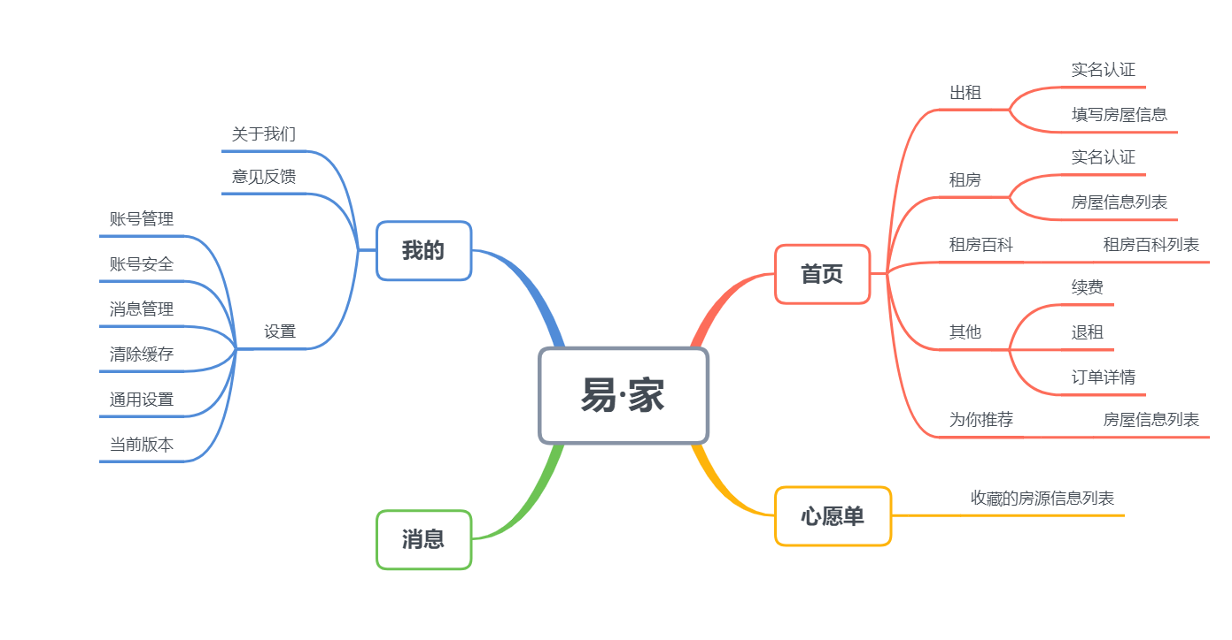

页面结构

### 2.2登录页，注册页设计

### 登录 注册

登录页面 注册页面

### 2.3 主界面设计

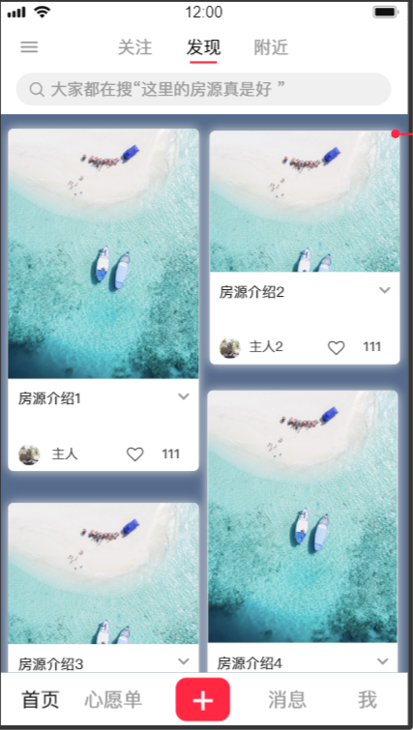

 主界面

### 2.4 二级页面设计

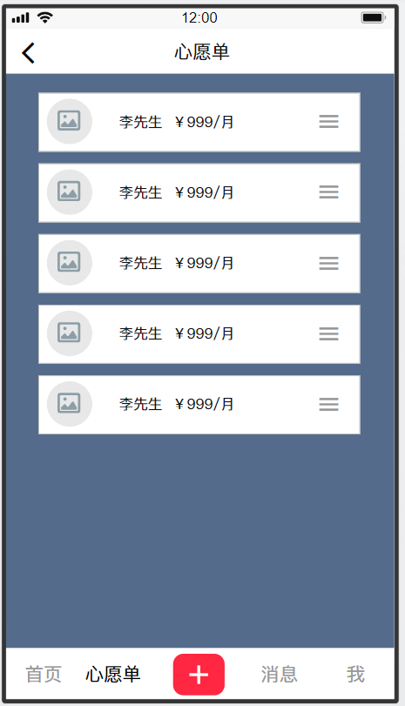 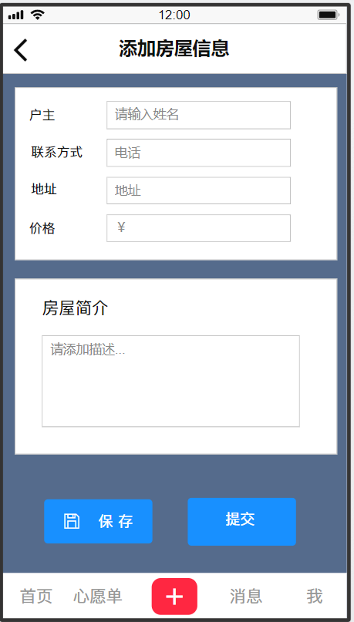

心愿单页面 **＋**页面

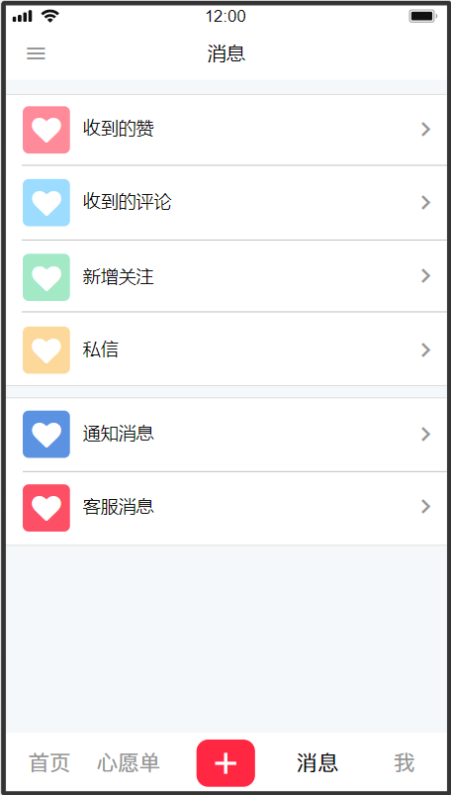 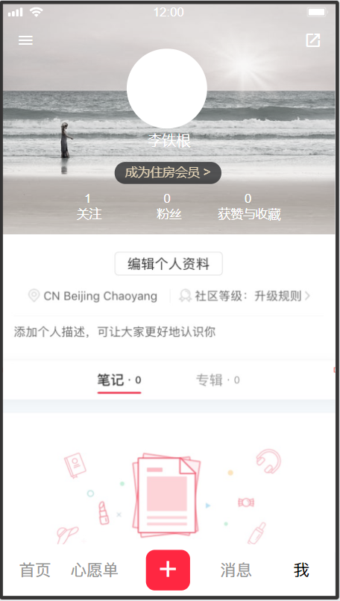

消息页面 我的页面

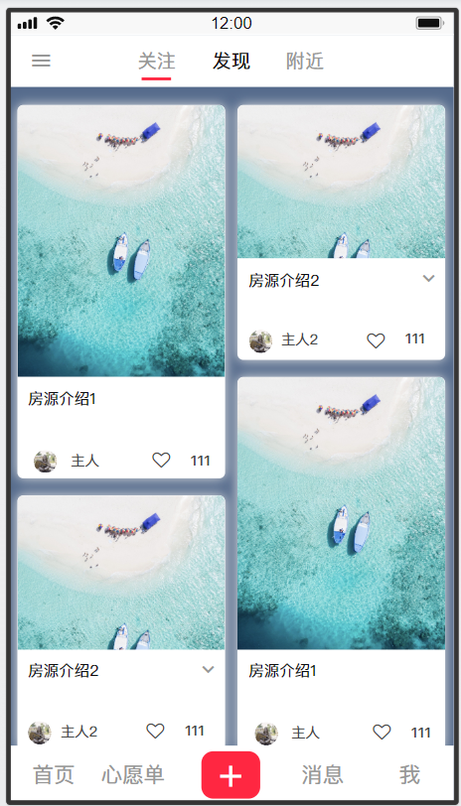

关注页面

### 2.5 三级页面设计

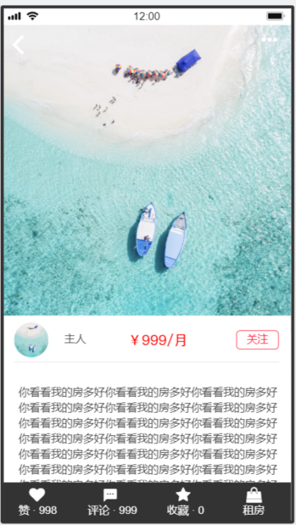 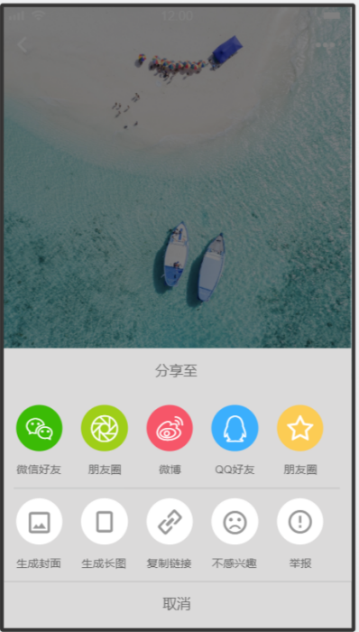 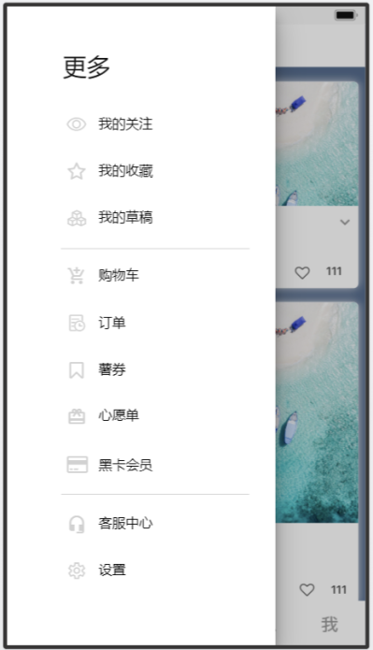住房信息页面 住房信息分享页面 更多页面

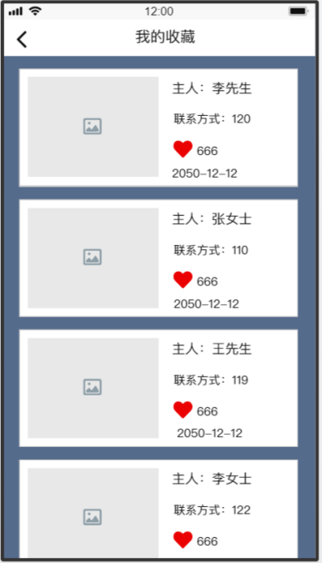

收藏页面

### 2.6 后台页面设计

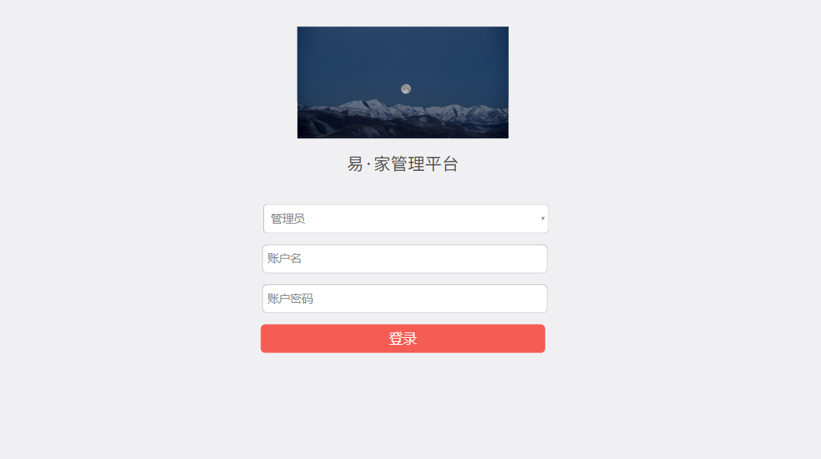

后台登录页面

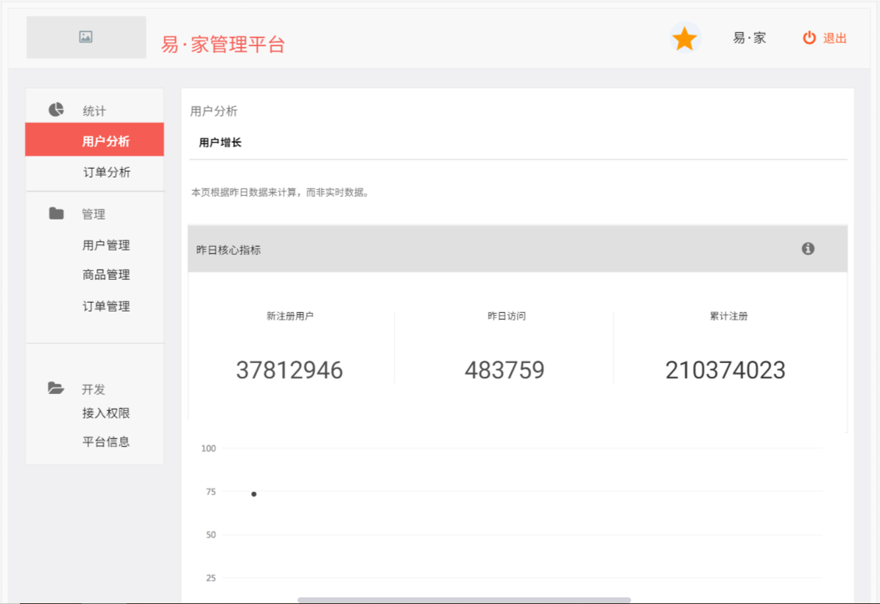

统计-用户分析页面

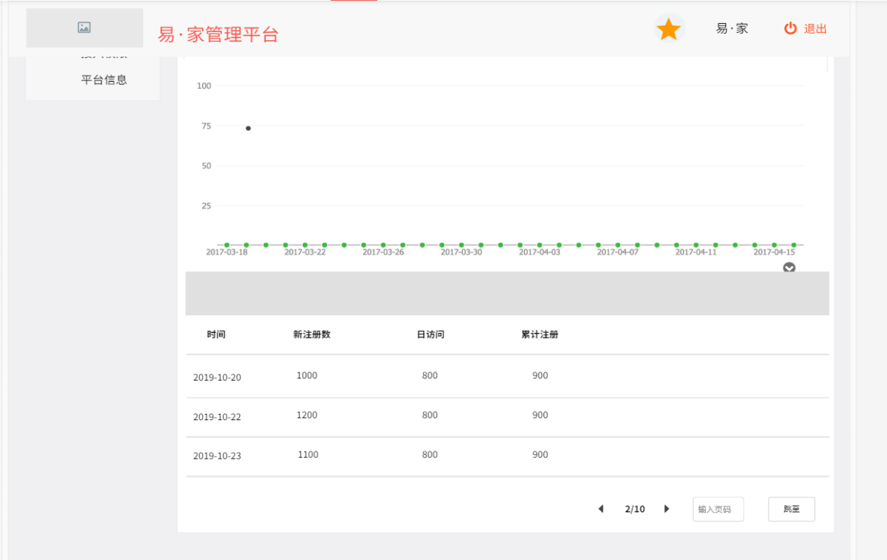

统计-用户分析页面

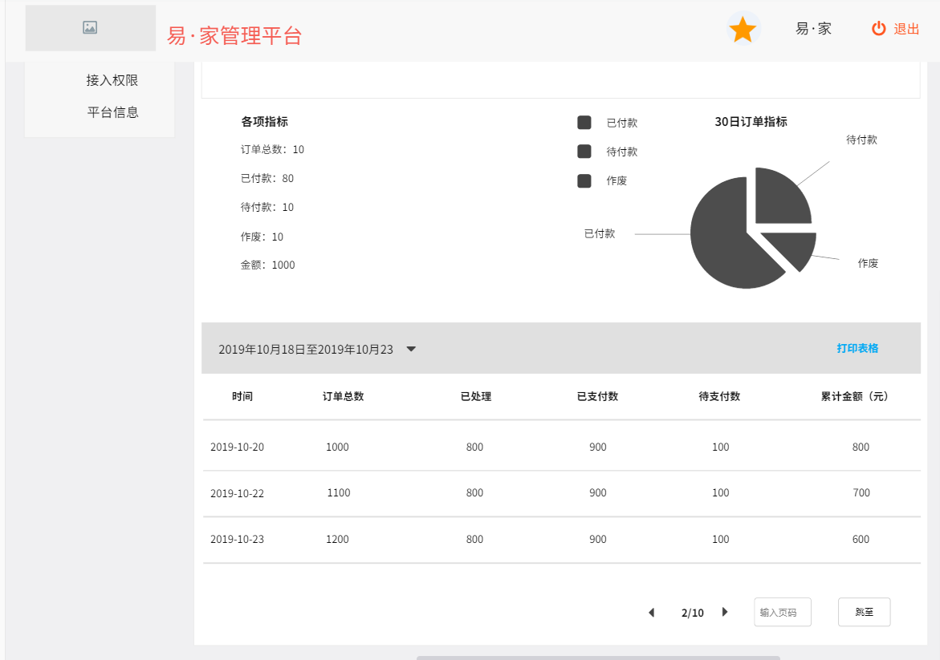

统计-订单分析页面

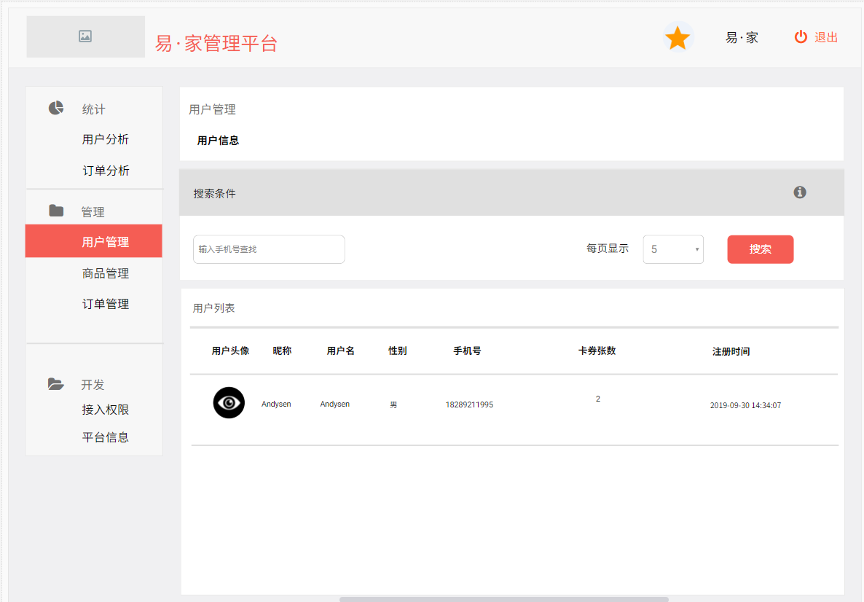

管理-用户管理页面

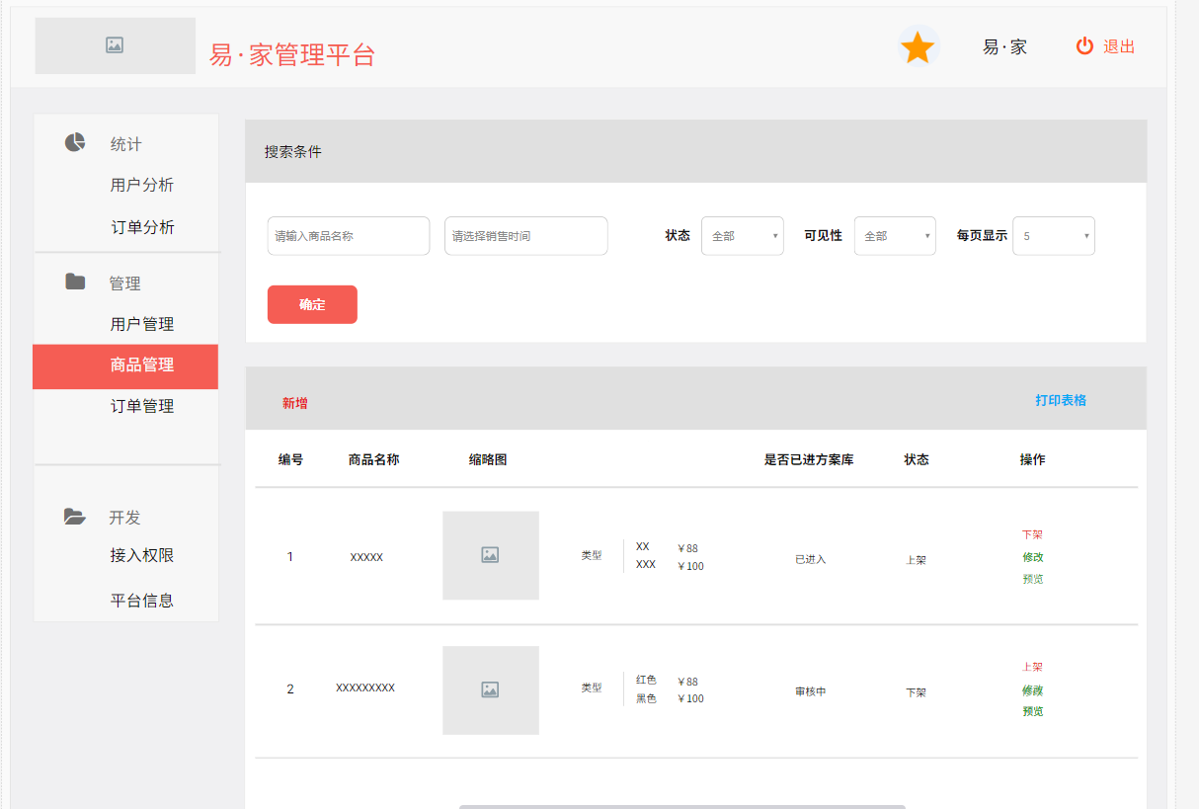

管理-商品管理页面

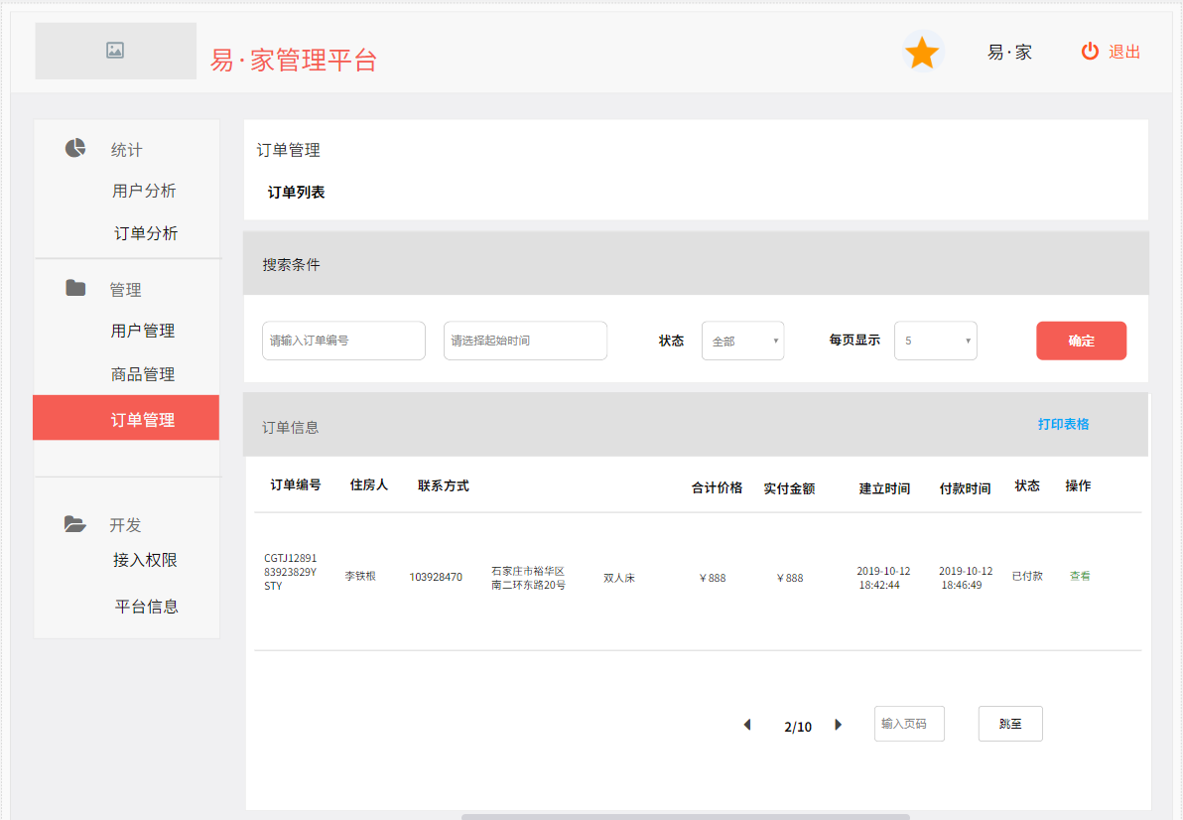

管理-订单管理页面

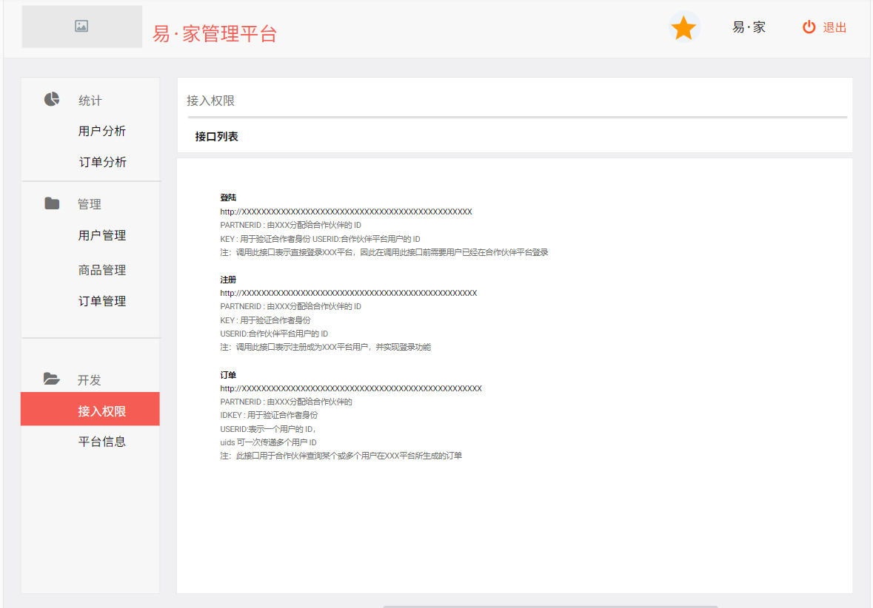

开发-接入权限页面

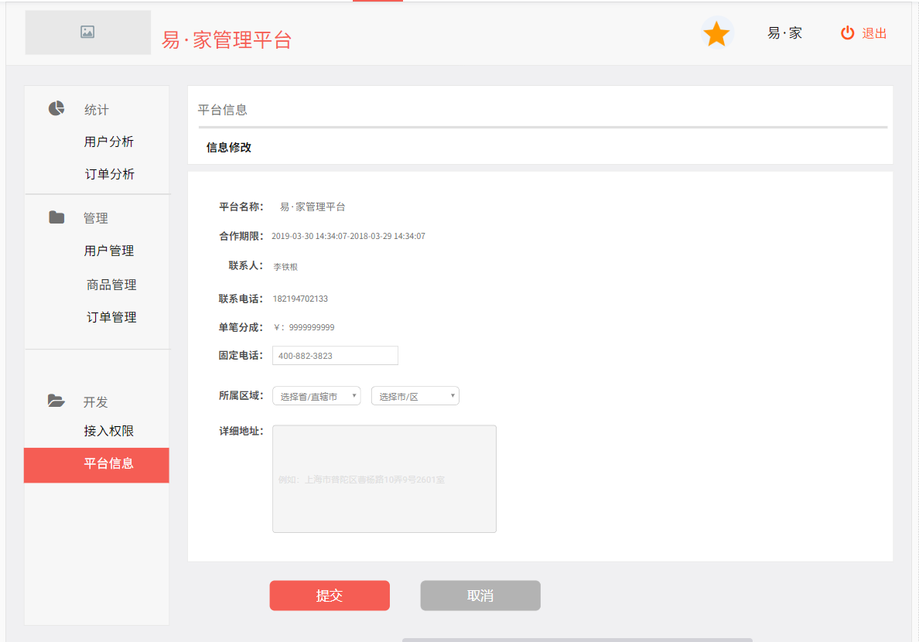

设置-平台信息页面

## 3项目信息

### 3.1 版权和相关

注：体现了项目组成员对知识的尊重和对知识产权的深刻的认识

### 3.2界面设计分析

|  |  |
| --- | --- |
| 界面设计 | 设计特点 |
| 界面设计风格 | 风格统一 |
| 色彩搭配 | 以冷色系搭配 |
| … | … |
|  |  |
|  |  |
|  |  |
|  |  |
|  |  |